Warszawa, 1 września 2022

Informacja prasowa
Europejski dla Dzieci Ukrainy
Finał aukcji dzieł sztuki na rzecz porzuconych i osieroconych dzieci, ofiar wojny
Hotel Raffles Europejski Warsaw dzięki współpracy z DESA Unicum, największym domem aukcyjnym w Europie Środkowo-Wschodniej przygotował zbiór 48 prac poświęconych najmłodszym ofiarom wojny. Kolekcję wsparła Anda Rottenberg, wybitna polska historyczka, krytyczka i kuratorka sztuki. Wszystkie prace zostały wylicytowane w maju w trakcie uroczystej gali finalnej aukcji. Dzięki zaangażowaniu akcja Europejski dla Dzieci Ukrainy zgromadziła ponad 679 722 złotych.
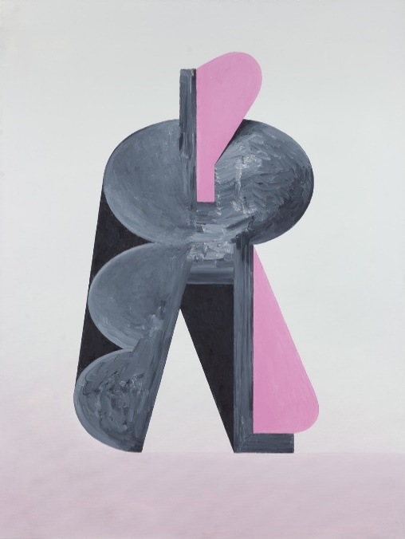
Andrzej Tobis "Grzyb w umyśle 1", 2015, olej na płótnie, 90x60 cm

Raffles Europejski słynie ze swojej kolekcji obrazów, na którą składa się niemal 500 prac autorstwa 120 wybitnych polskich artystów współczesnych. Okazuje się, że kolaboracja z twórcami, jaka miała miejsce przy powstawaniu Europejski Art Collection, nie była jednorazowa. Teraz, przy współpracy z DESA Unicum, w ramach specjalnej aukcji zostały wystawione prace autorstwa 48 wybitnych polskich artystów współczesnych, których hojność w ogromnej mierze przyczyniła się do zorganizowania wydarzenia. Swoje dzieła na aukcję przekazali m.in. Tomasz Ciecierski, Jarosław Fliciński, Zuza Golińska, Maurycy Gomulicki Włodzimierz Pawlak, Joanna Rajkowska, Paweł Susid, Leon Tarasewicz i Włodzimierz Zakrzewski.
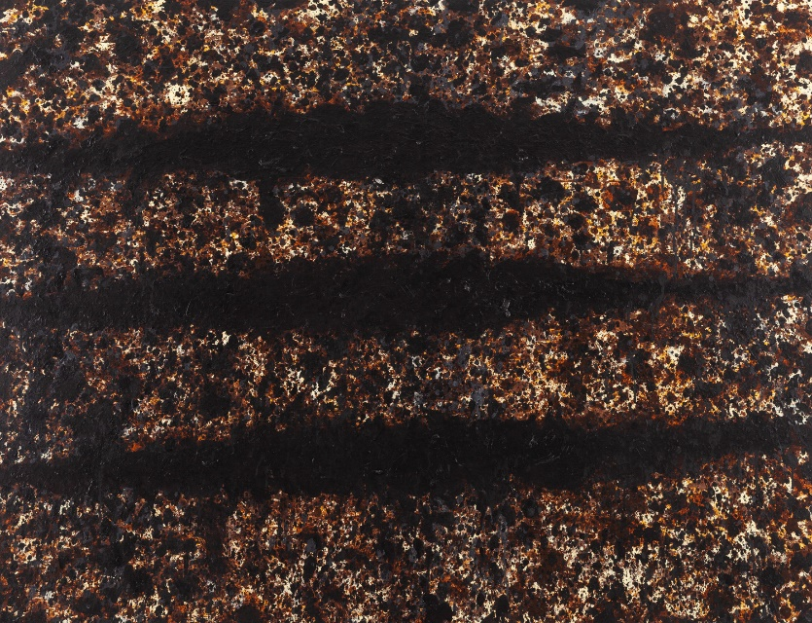
Leon Tarasewicz, bez tytułu, akryl na płótnie, 2022, 100x130 cm

Dzięki szczodremu wkładowi artystów i pomocy szerokiego grona sympatyków, organizacja SOS Wioski Dziecięce i specjalna inicjatywa SOS DLA DZIECI UKRAINY dotarła do potrzebujących dzieci, zapewniając im zakwaterowanie, transport, wyżywienie, a także pomoc medyczną i psychologiczną.

Kontakt dla prasy:
Dyrektor Marketingu i Leasingu, Europejski Property
Katarzyna Lemańska / katarzyna.lemanska@europejski.pl
Dyrektor Sprzedaży i Marketingu, Raffles Europejski Warsaw
Anna Czajkowska / anna.czajkowska@raffles.com

